adidas présente AMPHI, pour la sportive polyvalente

– Des vêtements actifs de première classe pour celles qui s'entraînent à la plage ou en contact avec l'eau -
– Hauts et bas disponibles séparément, pour un look mix-and-match –
– En vente à partir du 1er avril 2018–

Herzogenaurach, le 1er avril 2018 — Continuant à innover et à créer, adidas présente une première, AMPHI, une collection de natation polyvalente pour le printemps/été 2018, conçue pour la sportive moderne qui suit un programme d'entraînement varié, que ce soit sur, dans ou près de l'eau.

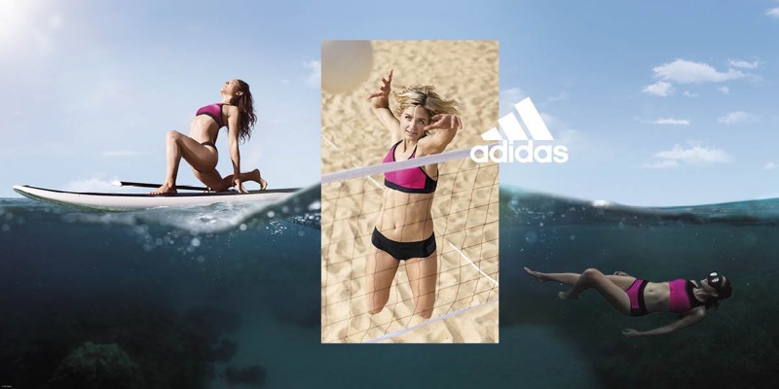

L'aqua fitness étant de plus en plus tendance, adidas a créé une collection de vêtements de bain destinée aux sportives aimant l'entraînement et les performances. Passionnées de sports de performances, comme le beach-volley ou la natation, ou de renforcement et d'entretien, comme le pilates ou le yoga, AMPHI est faite pour toutes.

Cette nouvelle collection fait sortir le meilleur des sportives polyvalentes, en leur permettant de repousser et de dépasser leurs limites. Grâce à trois différents niveaux de maintien dans les hauts et les bas de la collection, les femmes peuvent exceller dans la discipline de leur choix, quelle qu'en soit l'intensité. Les trois différents modèles de hauts sont dotés d'un soutien-gorge intérieur en maille robuste avec rembourrage intégré pour que chaque sportive puisse donner le meilleur d'elle-même. Chaque haut peut être porté avec l'un des trois modèles de bas de la collection, arborant des coloris rose vif et noir, ce qui permet aux sportives de créer leur propre style tout en s'activant.

Si les programmes d'exercices et de sport changent, la femme moderne continue à lutter pour la réussite. Les hauts et bas respirants d'AMPHI, avec leur bon maintien, se portent comme une seconde peau, permettant aux sportives de s'adapter à chaque tournant, de se connecter à leurs mouvements et de s'épanouir dans l'activité de leur choix, où et comment elles le veulent.

Bettina Weiss, Senior Designer chez adidas, explique : « Nous avons créé AMPHI pour proposer des pièces hybrides, stylées et haute performance aux femmes qui sont souvent en contact avec l'eau en raison de leur mode de vie polyvalent. Le concept mix-and-match d'AMPHI, avec ses trois niveaux de maintien, ne permet pas seulement aux femmes de trouver la tenue qui leur va, mais aussi un style unique à porter, sur, dans et près de l'eau. »

Outre ce style et ce maintien optimal, la collection AMPHI est confectionnée en fil recyclé Econyl®. La matière résiste au chlore et a été créée avec une protection UPF 50, qui limite les radiations UV à la surface du vêtement, pour en faire un produit durable sur, dans et près de l'eau.

En 2018, adidas continue de tout faire pour être la marque de maillots de bain la plus durable. La gamme AMPHI adidas printemps/été 2018 sera disponible en ligne à compter du 1er avril 2018 sur adidas.com/swimming et dans les boutiques adidas à travers le monde.

-FIN-

Lidya Gumus – Hill + Knowlton Strategies
E-mail : Lidya.gumus@hkstrategies.com
Tél. : +44 (0) 2079735931

Emma Falconer Hall – Hill + Knowlton Strategies
E-mail : emma.falconerhall@hkstrategies.com
Tél. : +44 (0) 2074133063

